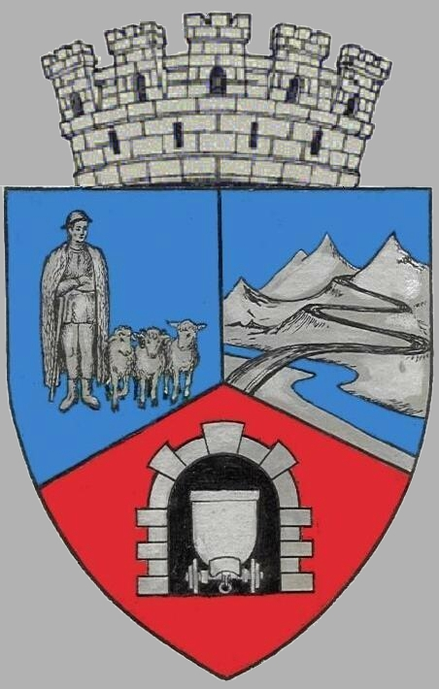
JUDEŢUL HUNEDOARA
CONSILIUL LOCAL VULCAN

HOTĂRÂRE NR.99 /2017
privind aprobarea execuţiei bugetare aferentă trim. III al exerciţiului bugetar 2017

CONSILIUL LOCAL AL MUNICIPIULUI VULCAN,
Analizând raportul primarului municipiului Vulcan înregistrat sub nr. 109/9612/2017 prin care se propune aprobarea execuţiei bugetare aferente trim III al exerciţiului bugetar pe anul 2017;
Văzând Proiectul de hotărâre nr. 109/9613/2017, raportul Direcţiei economice din cadrul aparatului de specialitate al Primarului Municipiului Vulcan înregistrat sub nr. 110/9614/2017, precum şi avizul comisiei de specialitate „Activităţi economico-financiare şi de agricultură”, înregistrat sub nr. 110/9615/2017, de pe lângă Consiliul local;
În temeiul dispoziţiilor art.49 alin. (12) din Legea 273/29 iunie 2006 privind finanţele publice locale,
În conformitate cu prevederile art.36 alin. (4), lit. a), şi ale art.45 alin.(2) din Legea administraţiei publice locale nr.215/2001 , republicată , cu modificările și completările ulterioare,

HOTĂRĂŞTE :

ART.1 Se aprobă execuţia bugetului local pe trim. III al anului 2017 în structura următoare :
- La venituri
Venituri secţiunea de funcţionare
  - prevederi bugetare anuale 38.282.540 lei
  - prevederi bugetare trimestriale 31.576.540 lei
  - încasări realizate 29.915.950 lei
Venituri secţiunea de dezvoltare
  - prevederi bugetare anuale 7.093.570 lei
  - prevederi bugetare trimestriale 7.093.570 lei
  - încasări realizate 1.910.776 lei
- la cheltuieli

Cheltuieli secţiunea de funcţionare
- credite aprobate anuale 38.282.540 lei
- credite bugetare trimestriale 31.576.540 lei
  - plăţi efectuate 27.671.592 lei

Cheltuieli secţiunea de dezvoltare
- credite aprobate anuale 7.123.220 lei
  - credite bugetare trimestriale 7.123.220 lei
  - plăţi efectuate 1.904.496 lei
ART.2 Se aprobă execuţia bugetului din venituri proprii şi subvenţii pe trim. III al anului 2017 în structura următoare :
- La venituri
Venituri secţiunea de funcţionare
  - prevederi bugetare anuale 15.170.040 lei
  - prevederi bugetare trimestriale 14.526.040 lei
  - încasări realizate 11.896.417 lei

Venituri secţiunea de dezvoltare
  - prevederi bugetare anuale 748.000 lei
  - prevederi bugetare trimestriale 748.000 lei
  - încasări realizate 272.766 lei
- La cheltuieli

Cheltuieli secţiunea de funcţionare
- credite aprobate anuale 15.171.670 lei
- credite bugetare trimestriale 14.527.670 lei
- plăţi efectuate 11.424.368 lei

Cheltuieli secţiunea de dezvoltare
- credite aprobate anuale 1.154.400 lei
- credite bugetare trimestriale 1.154.400 lei
- plăţi efectuate 268.918 lei

ART.3 Execuţia bugetului local la trim. III al anului 2017 este cea prevăzută în anexele nr 1, 2 şi 3 care fac parte integrantă din prezenta hotărâre.
ART.4 Execuţia bugetului de venituri proprii și subvenții la trim. III al anului 2017 este cea prevăzută în anexele nr 4 şi 5 care fac parte integrantă din prezenta hotărâre
ART.5 Împotriva prevederilor prezentei hotărâri se poate face contestaţie în conformitate cu prevederile Legii nr. 554/2004 privind contenciosul administrativ, cu modificările şi completările ulterioare.
ART.6 Prezenta hotărâre se va comunica Instituţiei Prefectului - Judeţul Hunedoara , Administrației Județene a Finanţelor Publice Deva , Direcţiei economice şi se aduce la cunoştinţă publică.

VULCAN, 26.10.2017

PREŞEDINTE DE ŞEDINŢĂ: CONTRASEMNEAZĂ : SECRETAR
Consilier Bărbița Eugenia Jr. Peter Rodica

Prezenta hotărâre a fost adoptată prin vot liber exprimat , fiind exprimate 16 voturi „pentru”

